UNIVERSITÉ INTERNATIONALE DE CASABLANCA
Mundiapolis — École d'Ingénierie
Année Universitaire : 2025 / 2026

RAPPORT DE SPRINT

Plateforme A
ERP Back-Office
Gestion d'une Entreprise de Location de Véhicules

Projet | Plateforme A – ERP Back-Office

Type de document | Rapport de Sprint – Conception UML

Modules couverts | A1 · A2 · A3 · A4

Réalisé par | Said Ouchrif, Mohcine asfory, Abderrahmane El idrissi, Mouad Maziri,Abdelmounim Maani, Fatima Zahra mghizlat idrissi, Amal Mahboubi, Meriem mikdam

Encadrant | M.Ichraq Essadeq

Date | Mars 2026

Document confidentiel — Usage académique uniquement

1. Introduction

Dans le cadre du projet universitaire de génie logiciel, nous développons la Plateforme A, un système ERP (Enterprise Resource Planning) Back-Office destiné à la gestion complète d'une entreprise de location de véhicules. Ce rapport constitue le compte-rendu du sprint de conception, au cours duquel les principaux artefacts de modélisation UML ont été produits.
La Plateforme A est structurée en quatre modules fonctionnels complémentaires :
- A1 – Gestion du Parc Automobile : inventaire, statuts et maintenance des véhicules.
- A2 – Gestion des Locations : contrats, restitutions et calcul des coûts.
- A3 – Transferts Inter-Agences : déplacement et suivi des véhicules entre agences.
- A4 – Gestion Financière : facturation, paiements et trésorerie.

L'objectif de ce sprint est de poser les fondations architecturales du système en produisant trois diagrammes UML : le diagramme de cas d'utilisation, le diagramme de classes et les diagrammes de séquence. Ces artefacts constituent la base de référence pour toutes les phases de développement ultérieures.

2. Conception Initiale du Système

La conception du système ERP repose sur une architecture modulaire et orientée services. Chaque module dispose d'un périmètre fonctionnel clairement délimité, communiquant avec les autres modules via des interfaces bien définies. Cette approche favorise la maintenabilité, la testabilité et l'évolutivité du système à long terme.
L'architecture générale distingue trois couches principales : la couche présentation (interface utilisateur Back-Office), la couche métier (services applicatifs par module), et la couche de persistance (base de données relationnelle centralisée).

2.1 Diagramme de Cas d'Utilisation

Présentation des acteurs
Le diagramme de cas d'utilisation de la Plateforme A identifie deux acteurs principaux interagissant avec le système :
- Administrateur : Dispose des droits complets sur l'ensemble des fonctionnalités du système, y compris la gestion des utilisateurs, la configuration des agences et l'accès aux rapports financiers.
- Employé : Possède un accès opérationnel limité aux fonctionnalités quotidiennes (création de locations, gestion des restitutions, suivi des transferts).

Modules fonctionnels représentés
Le diagramme est organisé en huit domaines fonctionnels principaux : Gestion des Véhicules, Statut des Véhicules, Contrat de Location, Gestion des Restitutions, Ordre de Transfert, Enregistrement des Paiements, et Rapports Financiers. Chaque domaine regroupe des cas d'utilisation structurés selon les relations «include» (sous-cas obligatoires) et «extend» (comportements optionnels). L'Administrateur est associé à la totalité des cas d'utilisation, tandis que l'Employé intervient sur les opérations courantes.
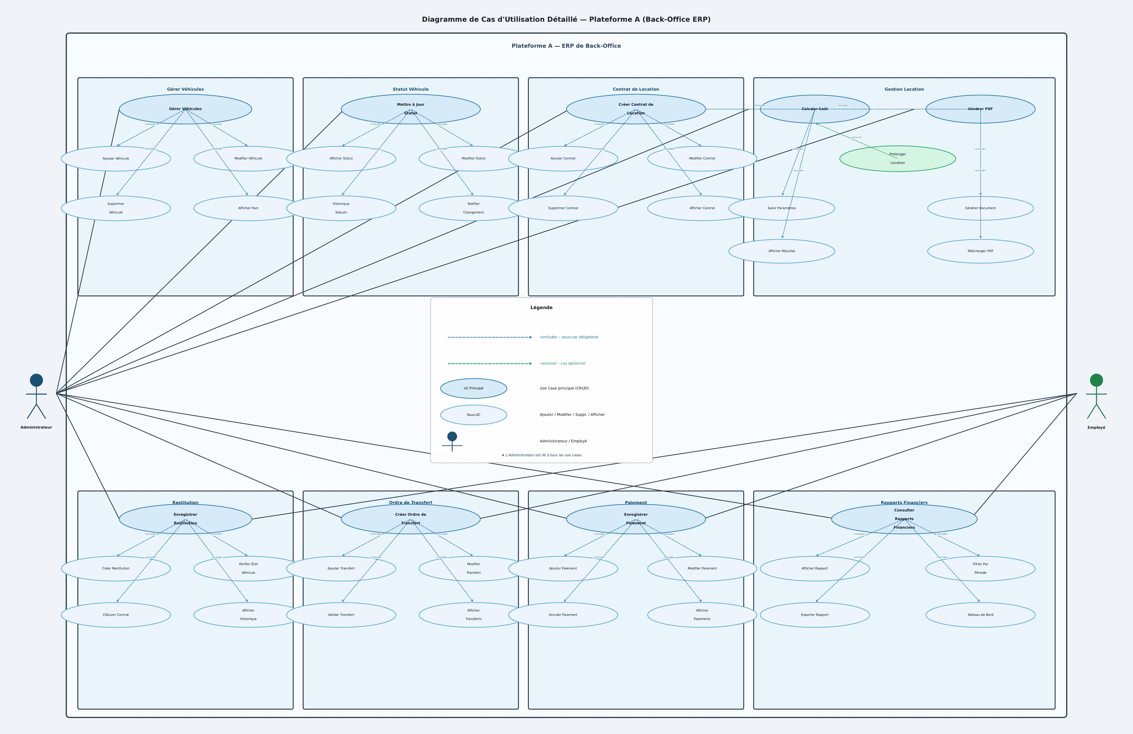
Figure 1 – Diagramme de Cas d'Utilisation Détaillé – Plateforme A (Back-Office ERP)

2.2 Diagramme de Classes
Le diagramme de classes constitue le modèle structurel du système. Il identifie les entités du domaine métier, leurs attributs respectifs et les relations qui les unissent. Le modèle adopte les principes de normalisation relationnelle afin d'éviter toute redondance et d'assurer la cohérence des données.

Description des entités principales
Le système comporte douze entités principales : Agences (structure organisationnelle centrale), Véhicules (entité opérationnelle pivot), Clients (personnes louant les véhicules), Locations (enregistrement des contrats), Transferts (déplacements inter-agences), Factures (facturation des locations), Paiements (règlements associés), Comptes de Trésorerie (gestion des flux financiers), Charges (dépenses liées aux véhicules et agences), Entretiens (historique de maintenance), Utilisateurs (employés du système) et Notifications (alertes système).

Relations entre entités
Les relations sont majoritairement de type un-à-plusieurs (1..N). Une Agence possède plusieurs Véhicules et Utilisateurs. Un Client effectue plusieurs Locations. Une Location génère exactement une Facture (1..1). Une Facture est réglée par plusieurs Paiements. Un Véhicule peut faire l'objet de plusieurs Transferts, Charges et Entretiens. Un Utilisateur reçoit plusieurs Notifications.
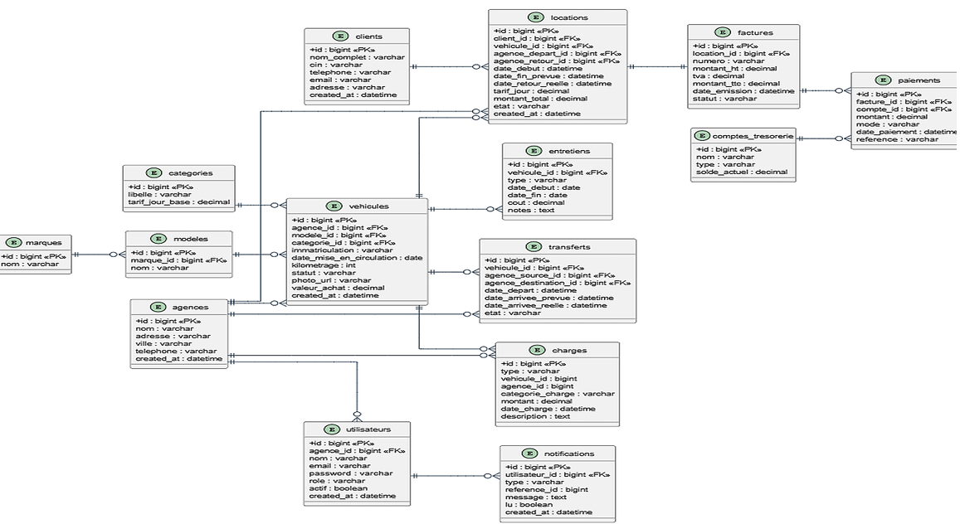

Figure 2 – Diagramme de Classe – ERP Location (Vue Optimisée)

2.3 Diagrammes de Séquence
Les diagrammes de séquence modélisent les interactions dynamiques entre les modules du système. Deux types de représentation complémentaires sont utilisés : la boîte noire (interactions inter-modules globales, orientée architecture) et la boîte blanche (logique interne détaillée avec Services, Repositories et Base de Données, orientée implémentation).

Interaction A1 ↔ A2 – Sélection de Véhicule et Création de Location
Ce diagramme illustre le flux collaboratif entre le module A1 (Gestion du Parc Automobile) et le module A2 (Gestion des Locations). En boîte noire, l'agent recherche un véhicule disponible, A1 vérifie la disponibilité, puis A2 enregistre la location et met à jour le statut du véhicule à « loué ». En boîte blanche, des blocs alt gèrent les cas véhicule disponible ou indisponible, avec opérations SELECT, INSERT et UPDATE en base de données.
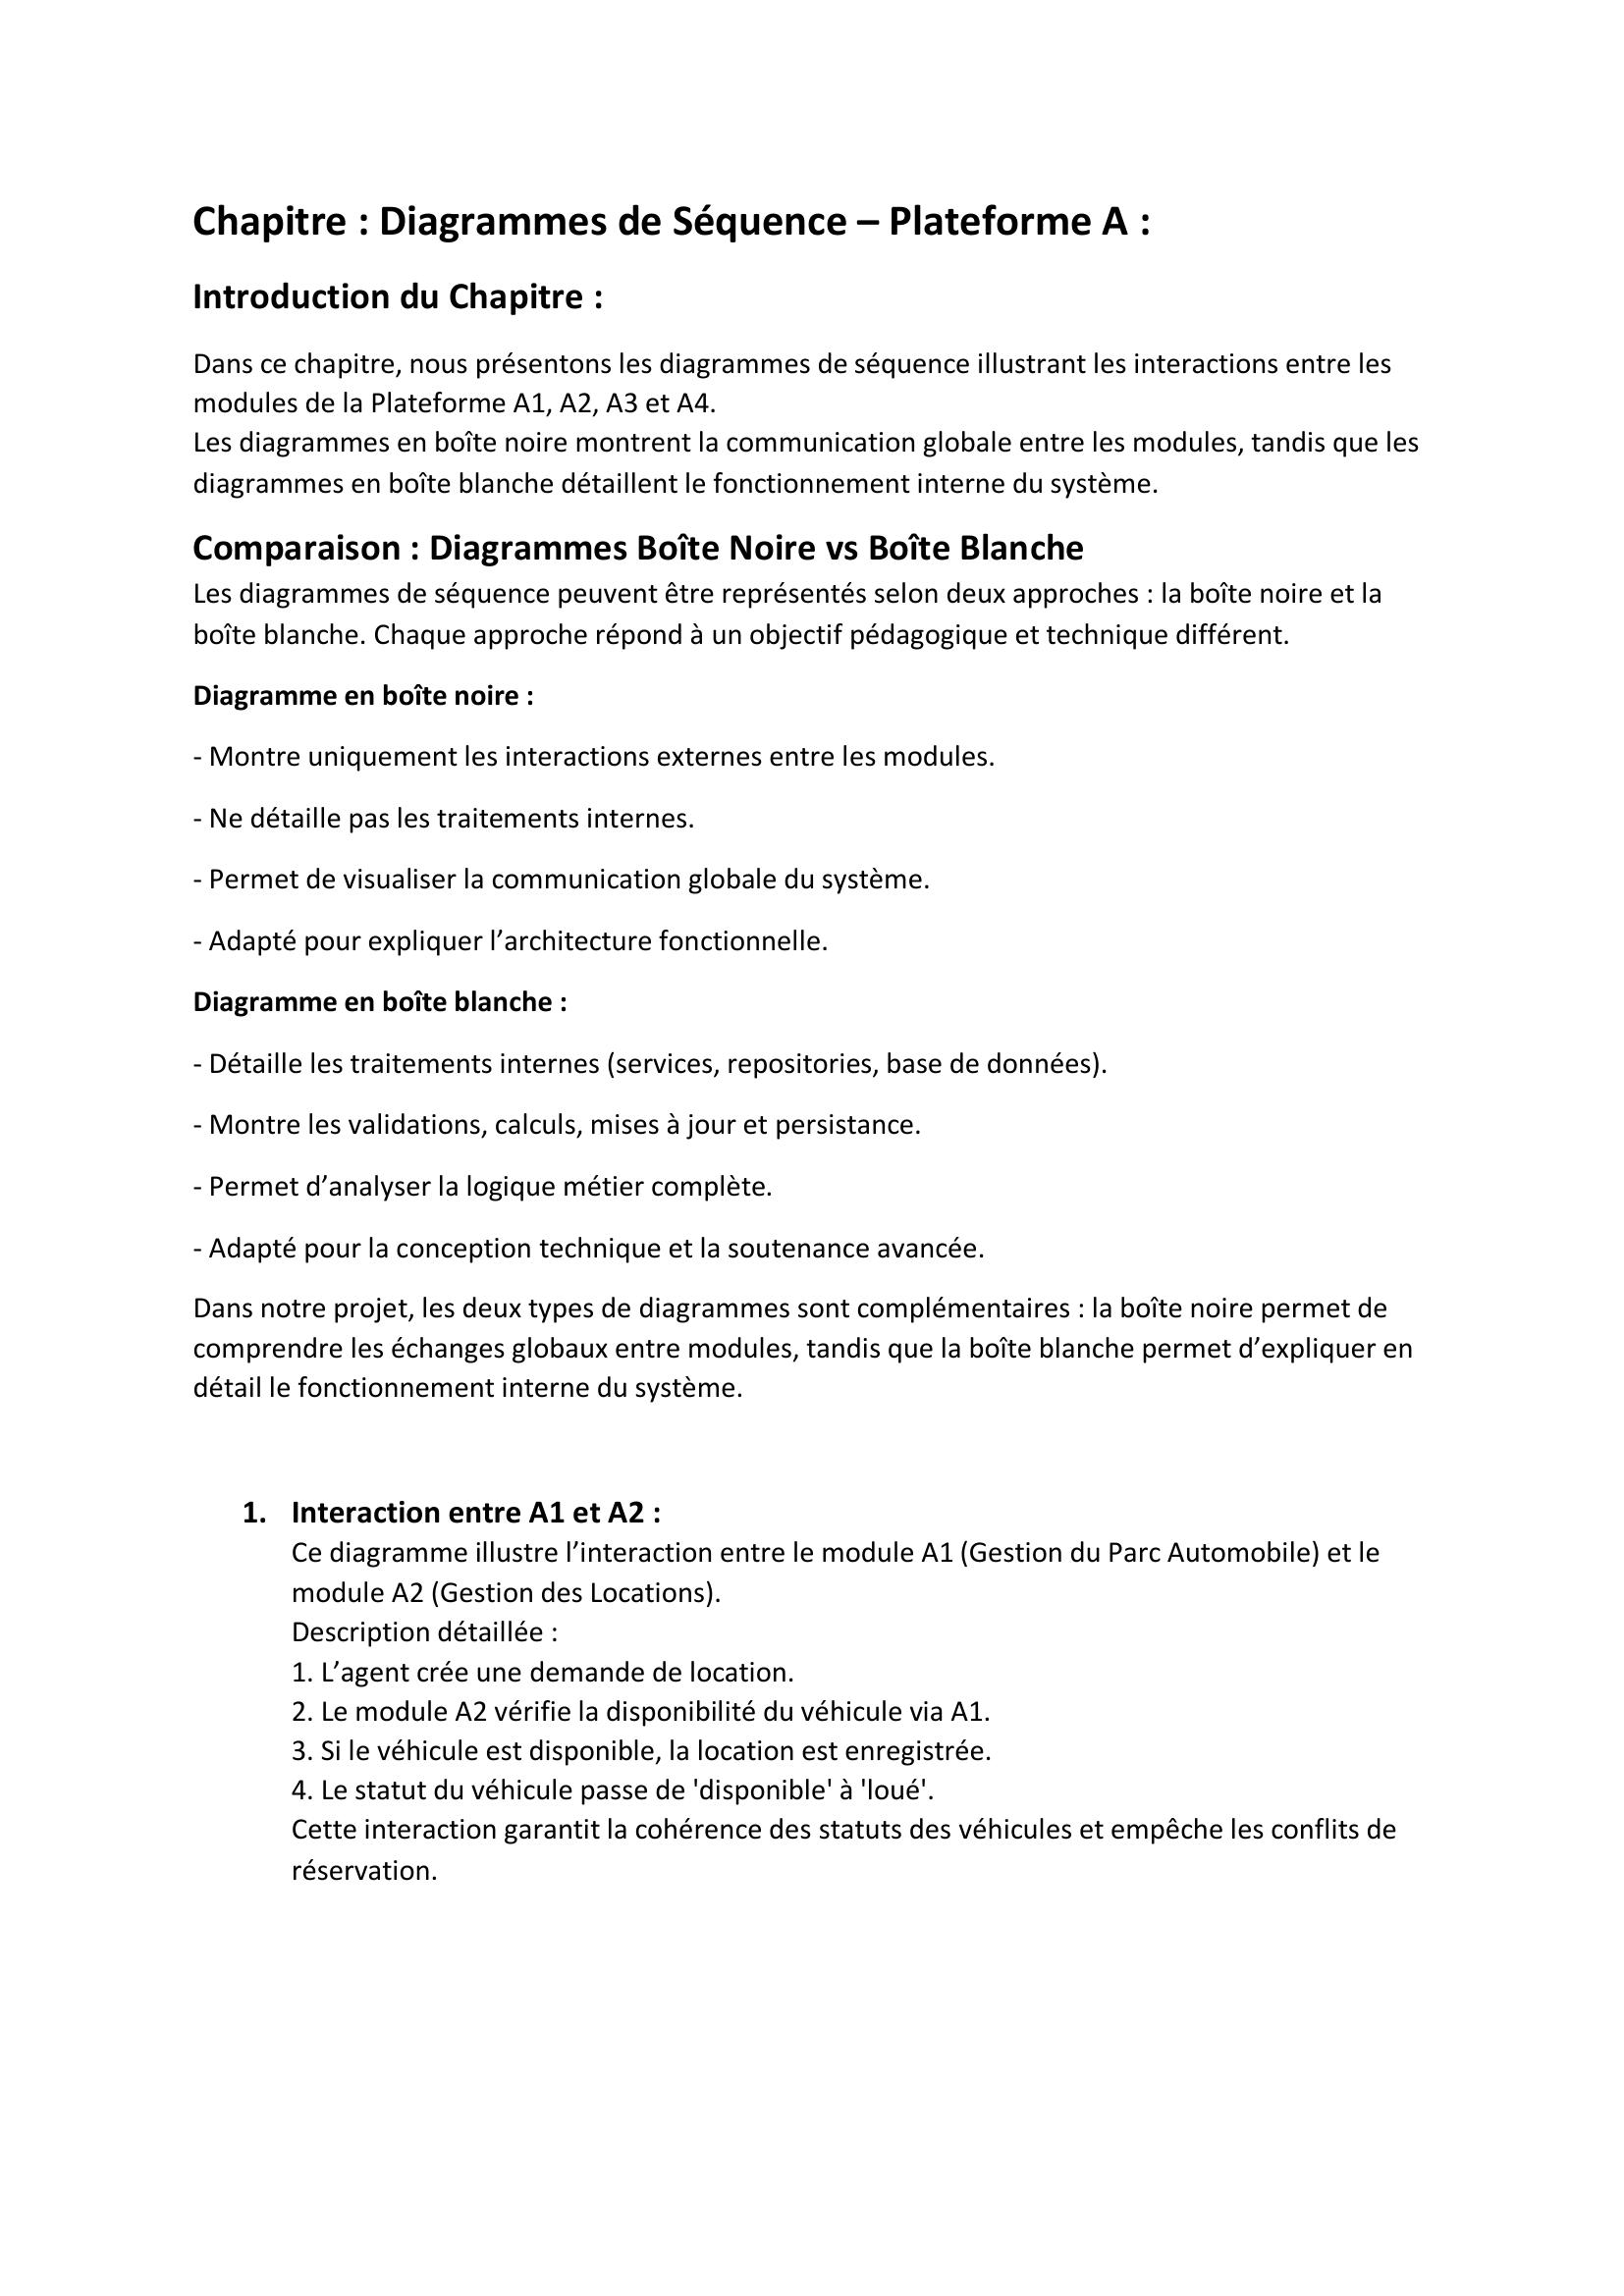
Figure 3 – Diagramme de Séquence A1 ↔ A2 (Boîte Noire et Boîte Blanche)
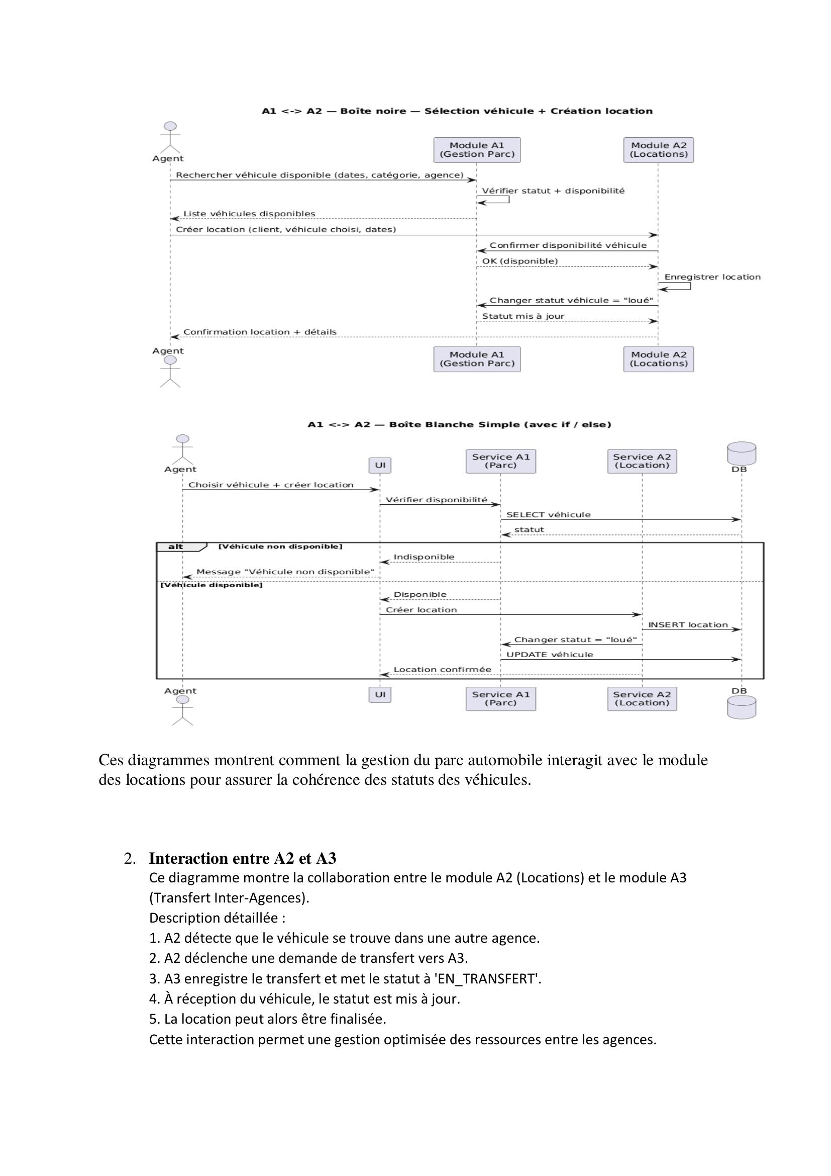
Figure 4 – Diagramme de Séquence A1 ↔ A2 (suite – Boîte Blanche détaillée)

Interaction A2 ↔ A3 – Location avec Transfert Inter-Agences
Ce diagramme modélise le scénario dans lequel un véhicule demandé se trouve dans une agence différente. A2 détecte la situation, déclenche une demande vers A3. Le module A3 enregistre le transfert et passe le statut à « EN_TRANSFERT ». Après confirmation de réception, le statut redevient « disponible » et A2 finalise la location. Des blocs alt conditionnels gèrent les cas : même agence ou différente, réception validée ou refusée.
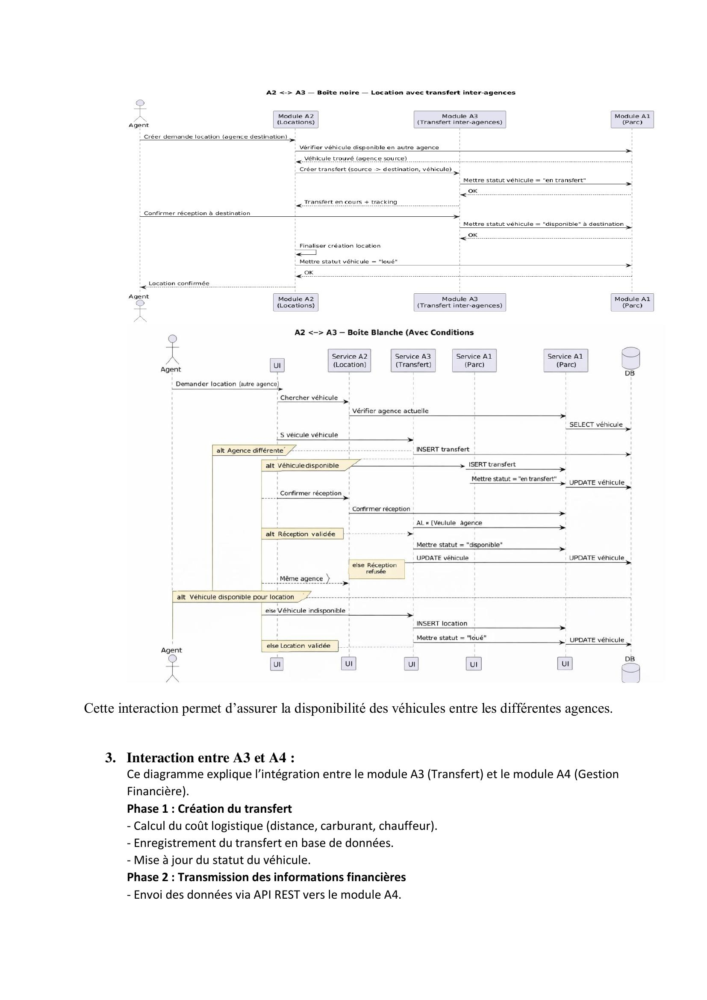
Figure 5 – Diagramme de Séquence A2 ↔ A3 (Boîte Noire et Boîte Blanche)

Interaction A3 ↔ A4 – Transfert et Gestion Financière
Ce diagramme, le plus complet, couvre cinq phases : (1) Création du transfert avec calcul du coût logistique (distance, carburant, chauffeur) et persistance en base ; (2) Transmission des données financières via API REST (POST) vers A4 ; (3) Enregistrement de la dépense avec statut « NON_PAYE » ; (4) Génération automatique d'une facture PDF associée à la dépense ; (5) Validation du paiement mettant à jour le statut en « PAYE » et actualisant la trésorerie. Cette interaction garantit la cohérence financière complète et la traçabilité des opérations internes.
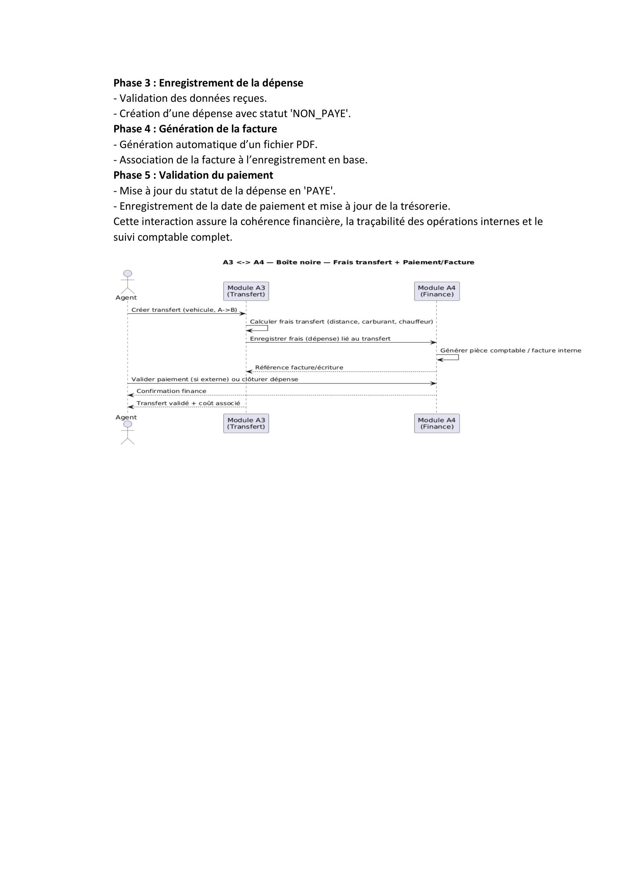
Figure 6 – Diagramme de Séquence A3 ↔ A4 – Frais Transfert + Paiement/Facture (Boîte Noire)
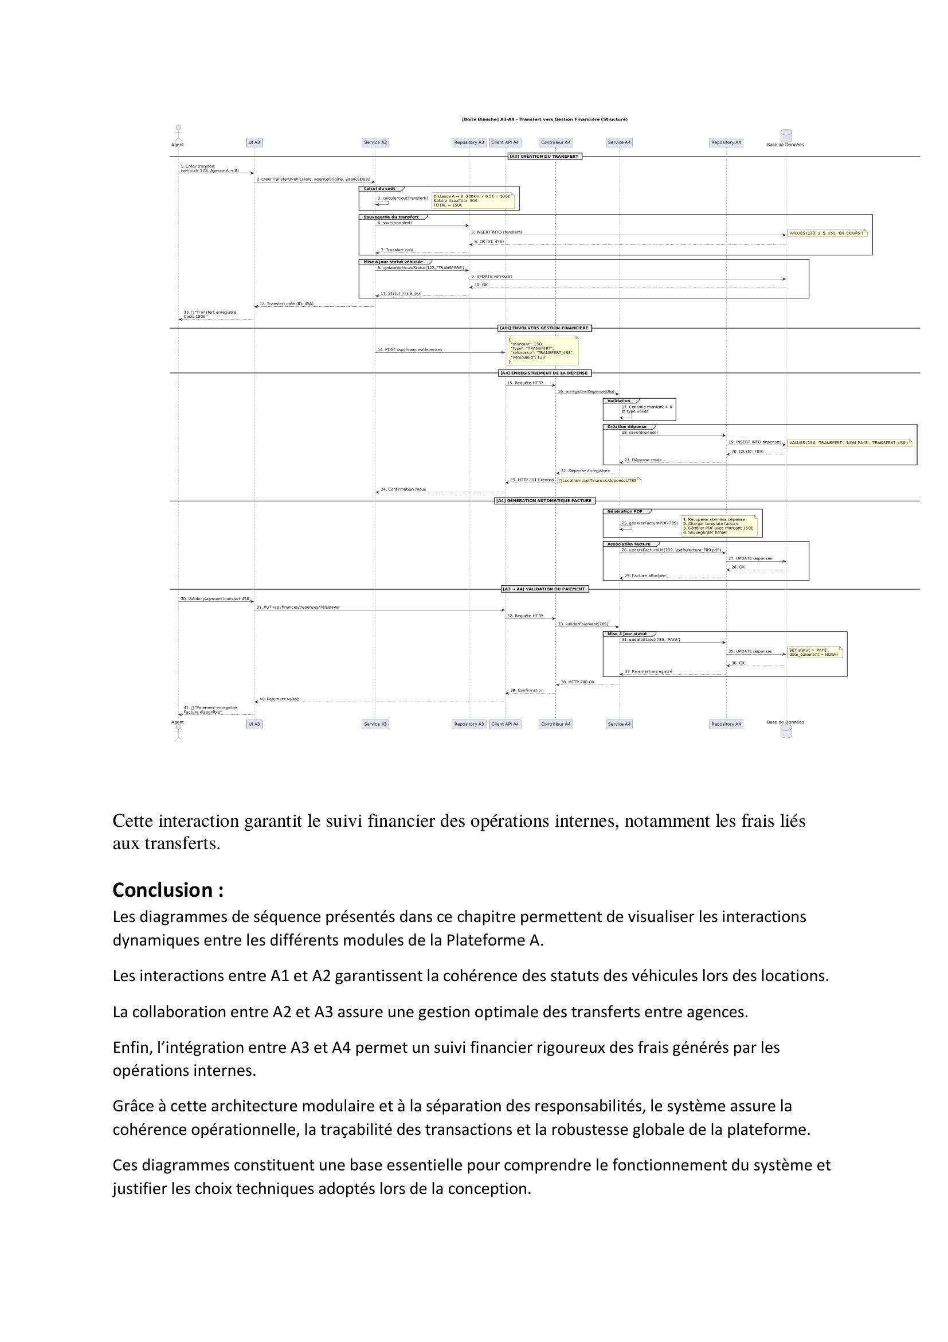
Figure 7 – Diagramme de Séquence A3 ↔ A4 (Boîte Blanche – Vue complète)

3. Organisation du Projet

La gestion du projet suit une approche Agile structurée, utilisant un outil de gestion de type JIRA pour organiser, planifier et suivre l'avancement des travaux. Cette organisation garantit une visibilité permanente sur l'état du projet et facilite la coordination au sein de l'équipe.

3.1 Structure du Backlog
Le backlog est organisé en trois niveaux hiérarchiques. Les Epics regroupent les grandes fonctionnalités alignées sur les modules (Epic A1, A2, A3, A4 et une Epic transversale Architecture/Conception UML). Les User Stories expriment les besoins fonctionnels du point de vue des utilisateurs finaux. Enfin, les Tasks décomposent chaque User Story en tâches techniques unitaires estimées en heures (modélisation d'entité, implémentation de service, développement d'API, génération PDF).

3.2 Sprint Planning
Le sprint courant, d'une durée de deux semaines, est consacré à la phase de conception initiale. Le Sprint Goal est : « Produire les trois diagrammes UML de référence validant l'architecture fonctionnelle et technique de la Plateforme A. » Les tâches couvrent l'élaboration des trois diagrammes UML et la rédaction du présent rapport de sprint.

3.3 Répartition et Suivi
La répartition est effectuée lors du Sprint Planning. Le suivi est assuré via un tableau Kanban (Backlog → To Do → In Progress → In Review → Done) et des Daily Scrums quotidiens de 15 minutes. Un burndown chart permet de visualiser l'avancement par rapport à la vélocité planifiée.

4. Justification de la Méthodologie SCRUM

La méthodologie SCRUM a été retenue pour piloter le développement de la Plateforme A, en raison de la nature complexe et évolutive du projet ERP qui requiert une capacité d'adaptation permanente et une livraison incrémentale de valeur.

4.1 Rôles SCRUM
Le Product Owner (encadrant académique) définit et priorise le backlog produit. Le Scrum Master accompagne l'équipe dans l'application rigoureuse du cadre SCRUM et facilite les quatre cérémonies (Sprint Planning, Daily Scrum, Sprint Review, Retrospective). L'Équipe de Développement, auto-organisée, est responsable de l'ensemble des activités de conception, développement et tests.

4.2 Avantages de SCRUM pour ce Projet ERP
- Livraison incrémentale : Chaque sprint produit un incrément fonctionnel testable, permettant une validation continue de l'architecture.
- Adaptabilité : Les exigences d'un ERP évoluent fréquemment. SCRUM permet d'intégrer ces changements sans déstabiliser l'ensemble du projet.
- Transparence : Le backlog, le burndown chart et le Kanban offrent une visibilité en temps réel sur l'avancement et les risques.
- Qualité maîtrisée : La Definition of Done inclut revues de code, tests unitaires et validation des diagrammes UML.
- Gestion des risques : La décomposition en sprints courts permet d'identifier et traiter les risques techniques dès les premières itérations.

5. Conclusion

Ce rapport de sprint présente les résultats de la phase de conception initiale de la Plateforme A. Les trois diagrammes UML produits constituent la colonne vertébrale de l'architecture du système.
Le diagramme de cas d'utilisation a permis de formaliser l'ensemble des fonctionnalités attendues et de structurer le périmètre en huit domaines cohérents. Le diagramme de classes a fourni le modèle structurel avec douze entités reliées par des associations normalisées. Les diagrammes de séquence ont modélisé les interactions dynamiques entre les quatre modules, en détaillant à la fois les échanges globaux et la logique interne du système.
Ces fondations solides permettront à l'équipe d'aborder les prochains sprints de développement avec une vision claire et partagée de l'architecture cible : implémentation des APIs REST, développement de l'interface Back-Office, intégration continue et tests fonctionnels.

— Fin du Rapport de Sprint —

